муниципальное автономное дошкольное образовательное учреждение

Городского округа «город Ирбит» Свердловской области «Детский сад № 23»

Воспитатель: Иванова П.А., 1 КК

Тематический день «8 июля – День Семьи»

8 июля в России отмечается ни на что не похожий, очень душевный и глубокий по замыслу праздник – День семьи, любви и верности. Эти понятия — семья, любовь и верность, скрывают что-то свое, но вместе с тем мы все ощущаем тепло, поддержку, спокойствие, СЧАСТЬЕ, если у нас есть семья. Там, где семья, там любовь и верность!

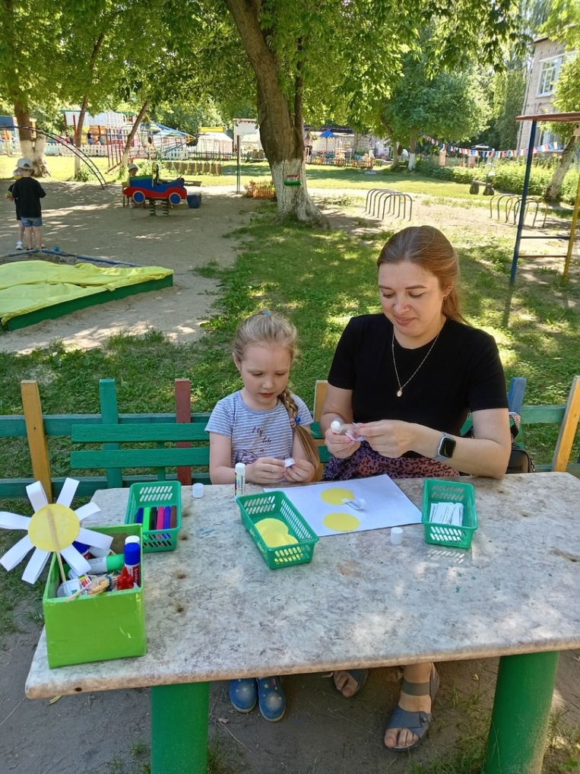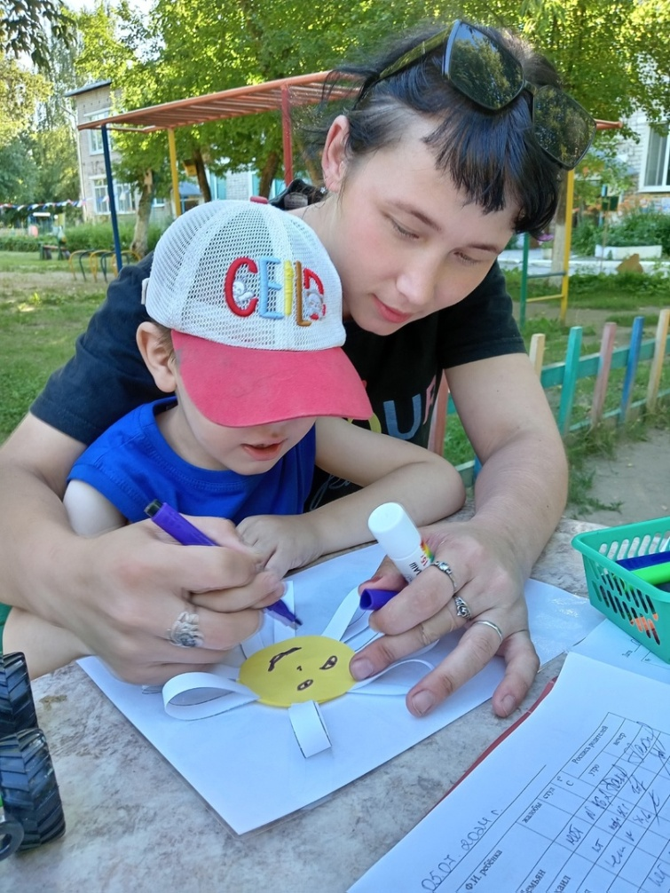В преддверии этого праздника в детском саду состоялись праздничные мероприятия, в которых воспитанники подготовительной группы читали стихи о семьи, разгадывали загадки о всех членах семьи, исполняли песни, весело играли и танцевали!  
Цветок ромашка стал символом праздника Дня семьи, любви и верности. И это не случайно. Издавна девушки гадали на ромашке, мечтая о суженом, о создании семьи, с желанием сохранить любовь, тепло и уют в семье. Именно ромашка стала украшением медали за самый важный, ответственный и почётный труд – труд многодетной женщины, матери-героини. Сегодня ромашка стала нашей главной помощницей, а девочки с радостью исполнили танец «Белая ромашка»! А вечером дети вместе с родителями изготовили символ для семейного счастья!